Бобрвшова Светлана Владимировна,
воспитатель,
МБДОУ детский сад № 27 ст. Темиргоевской.
Муниципальное образование Курганинский район

Конспект занятия в подготовительной группе ДОУ по ФГОС
«Можно ли принести воду в решете?»
(3 состояния воды: жидкое, твердое, газообразное)

Образовательная область: Познавательное развитие.
Форма организации: групповая (подгруппа воспитанников)
Цель: знакомство воспитанников с тремя состояниями воды: жидким, твердым, газообразным.
Программное содержание:
Обучающие задачи:
• расширять и углублять представления детей об окружающем мире, природе, воде.
Развивающие задачи:
• создавать условия для развития речевой активности детей
(активизировать словарь),
• развивать у детей любознательность, наблюдательность, умение размышлять, расширять кругозор,
• развивать умение строить гипотезы, делать выводы по наблюдениям,
Воспитательные задачи:
• воспитывать самостоятельность, умение понимать поставленную задачу и выполнять ее самостоятельно,
• воспитывать доброжелательное отношение друг к другу, умение слушать и слышать товарища.
Материалы и оборудование:
1. 2 пирожка, 3 конфеты, 2 яблока, вода в пластиковой бутылке. Предметы для их размещения: блюдце, корзинка, подарочная коробочка, решето (сито);
2. Для каждого ребенка: маленькое ситечко, 2 блюдца, пластиковый белый стаканчик с сахаром (не более чайной ложки), синий стакан с водой (четверть)
3. ПК, экран, проектор, ролик с отрывком мультфильма по сказке Н.Грибачева.
4. Кусочки льда в миске.
5. Доска на стене, влажная тряпка.
6. Чайник электрический.
Ход ОИС:
1. Организационный этап.
Здравствуйте, детишки, девчонки и мальчишки!
- Кто сегодня хочет поиграть, помашите мне ручками (дети машут по желанию)
- А кто сегодня готов узнать что-то интересное, похлопайте в ладошки (дети хлопают)
- Ну, тогда начинаем. Торопилась я на занятие и не успела все разложить по местам.

Поможете мне? (дети готовы помочь)
(На столике продукты: пирожки, конфеты, яблоки, вода в пластиковой бутылке. Предметы для их размещения: блюдце, корзинка, подарочная коробочка, решето (сито)
Идет работа по соотнесению продукта и емкости: найди пары.
- Правильно: пирожки на блюдце, яблоки в корзинку, конфеты в коробочку. А это что?
(Дети догадываются, что это сито, или решето, через него просевают муку)
Педагог удивленно выслушивает мнения ребят, как это происходит, задавая нужные вопросы:
Идет беседа с опорой на опыт ребенка, расширение кругозора
А зачем просевают? А где ты это видел? Почему такие маленькие отверстия? А что можно просевать?
Далее идет практическая работа, дети наблюдают и делают выводы.
- Ребята, покажите мне, как работает сито. У вас на столах есть блюдце, поставьте на него ваше ситечко и вывалите из белого стаканчика сахарный песок. Поднимите ситечко и аккуратно потрясите его. Вот так (показывает). Что вы наблюдаете? (мелкие частички проходят, крупные остаются).
- Спасибо! Высыпайте сахар на блюдце и отложите его.
2. Введение в тему
- У нас осталась вода и сито. Надо воду перенести из бутылки в чайник. Вы сможете это сделать своими маленькими ситечками? (ответы детей) А почему?
- Вот мы и подошли к теме занятия: Можно ли принести воду в решете?
Мини-физкультминутка:
Давайте встанем. Кто считает, что можно - кивните мне 3 раза, кто считает, что нельзя - поверните голову влево-вправо. Кто не знает - пожмите плечиками. А сейчас все вместе - киваем, отрицаем, пожимаем плечиками. Садитесь.
Идет практическая работа.
- Давайте проверим, ваше предположение. Придвиньте к себе второе блюдце, над ним держите ситечко. Осторожно вылейте воду из синего стакана через сито. Что вы наблюдаете? (ответы детей). Не только мы пытаемся носить воду в решете.
Вот как Заяц Коська носил воду решетом. Как вы думаете, у него получилось?
Идет просмотр отрывка мультфильма по книге Н. Грибачева «Заяц Коська и его друзья» (Ниже есть Приложение - отрывок из книги)
Что сказал Барсук Пахом? Это тебе наука — когда берешься за дело, не только других слушай, но и сам думай.
3. Изучение нового материала.
- Предлагаю подумать: когда вода становится твердой? (когда это лед или снег)
- Можно ли перенести воду в виде снега или льда в решете?
- Давайте попробуем, положите лед в ситечко, походите с ним. Что вы наблюдаете?
(Воспитатель раздает детям в ладошки кусочки льда).
Идет практическая работа, наблюдение.
- Несите нашу воду в виде льда в чайник.
(Пока чайник закипает, дети делают выводы.)
- Я начну, а вы продолжите:
Вода текучая, это жидкость, поэтому через ситечко (дети продолжают)... она пробегала.
Если воду заморозить, то она (дети продолжают)... превратится в лед.
Лед - это твердый предмет, он у нас был в виде ......кубиков, пластинок, кусочков.
Кусочки льда больше отверстий в сите, поэтому он .....не проходил, а оставался в сите.
Лед - это вода, поэтому в решете......можно принести воду.
4. Физкультминутка.
- Зарядка у нас будет для самых внимательных и быстрых. Я молча влажной тряпкой на доске рисую цифру и говорю движение. Дело в том, что цифра быстро исчезает, надо успеть увидеть.
5 - столько раз подпрыгнуть, 4 - присесть, 2 - наклониться и т.д.
- Молодцы! Кто успевал? А почему исчезали цифры? (Они высыхали, вода испарялась)
5. Закрепление нового материала.
-Мы забыли про чайник, а он все кипел, кипел. И стал пустой! Почему? Вода выкипела. Что означает это слово?
Идет работа со значением нового слова.
Вода выкипела - значит, испарилась, превратилась в пар. Это еще одно состояние воды - газообразное.
- Давайте вспомним, как изменялась у нас вода. (дети припоминают ход ОИС: вода - лед - пар)
- Хотите проделать еще один маленький опыт?
Идет практическое повторение.
(Дети на ладошку получают маленькую пластинку льда - хором говорят с воспитателем:
Лед - это твердое состояние воды. (Греем в ладошках и дыханием, получаем капельку воды) Вода - это жидкость. (Растираем эту капельку и машем ладошками, чтобы они высохли) Пар - это газообразное состояние воды.
6. Итог, рефлексия.
Мы ответили на вопрос занятия? Можно ли принести воду в решете? (да, можно, если это лед) Узнали, что у воды есть 3 состояния: жидкое, твердое и газообразное. Предлагаю поиграть:
1.Если вода в жидком состоянии, то вы делаете руками так (волны руками);
2. Если это твердое, то вы замираете.
3. Если это газообразное, то кружитесь по комнате.
Начали!
Вода (1), лед (2), пар (3), сок (1), чай (1), туман (3), град (2), снег (2)
Молодцы! Вы хорошо потрудились, занятие окончено.
Приложение
Отрывок из книги Н. Грибачева «Заяц Коська и его друзья»
Барсуку Пахому скучно было. От жары все звери по своим домам сидели, ничего интересного в лесу не слыхать. И решил он подшутить над зайцем Коськой:
— А зачем ты, — говорит барсук Пахом, — с ведром идешь?
— Да чтоб воду носить! Непонятливый ты какой.
Засмеялся барсук Пахом:
— Не знаешь ты нынешних порядков, — говорит он. — Все ведь у нас в лесу переменилось. Теперь, когда грядки поливают, воду не ведром, а решетом носят. Потому что ведро тяжелое, а решето легкое.
Заяц Коська раньше никогда грядок не поливал, воду не носил и сразу поверил. Раз оно, думает, решетом легче, так и еще лучше. Одно плохо — ведро у него есть, вот оно, на лапе висит, а решета нет.
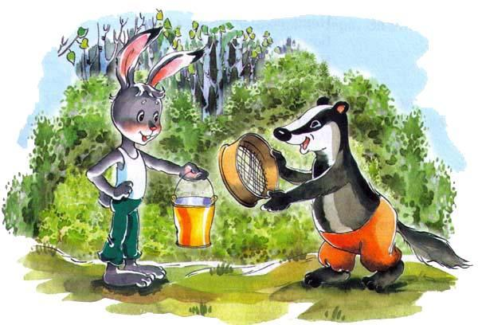
— Так я тебе дам решето, — говорит барсук Пахом. — Ты мне ведро отдашь, а я тебе решето.
Отдал заяц Коська ведро барсуку, взял решето старое — в самом деле, сразу легче. Обрадовался заяц Коська, идет дальше и поет:
Ношу воду не ведром
Бом, бом!
Ношу воду решетом
Бом, бом!
Далеко, недалеко
Бом, бом!
Решетом носить легко
Бом, бом!
Зачерпнул заяц Коська воды из озера, понес. Ну, в решете дырок много, вода вытекает. А Коська только радуется, что легко, песни распевает и ничего не замечает. Пока до грядок дошел, воды всего несколько капель осталось. Вытряхнул он их на грядки и опять к озеру. А барсук Пахом сидит, смотрит на него и от смеха за живот держится.
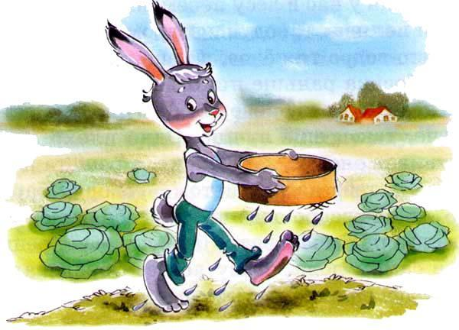
— Ну, как, заяц Коська, хорошо решетом воду носить?
— Легко! — радуется Коська. — Спасибо тебе, что научил!
Так и носил он воду решетом до вечера. За ужином мать-зайчиха спросила у него:
— Ну, как, Коська, полил грядки?
— Полил, полил! — сказал Коська.
Утром мать-зайчиха глянула на грядки, а они сухие. Совсем погибает капуста. Позвала она Коську, спросила сердито:
— Зачем обманул меня?
— Я не обманул, — сказал заяц Коська. — Я весь день воду носил.
— Да чем же ты носил?
— Решетом. Меня барсук Пахом научил.
— Горе ты мое, горе, — вздохнула мать-зайчиха. — Обманул тебя барсук, посмеялся над тобой. Воду ведрами носят, а решетом муку просеивают.
Разозлился заяц Коська, пошел к барсуку, сказал:
— На твое решето, давай мое ведро! Обманул ты меня, не буду с тобой дружить.
— Так я пошутил, — сказал барсук. — Это тебе наука — когда берешься за дело, не только других слушай, но и сам думай.

